Сделай жизнь уютней уже сегодня! Планшет Dexp Ursus – экономия и практичность

Возможно вы давно мечтаете о хорошем планшете? На котором можно читать книгу на экране во время дальней поездки и слушать музыку. С которым удобно лежать на диване и смотреть любимые сериалы. Который не будет занимать много места. Который удобно будет брать с собой, искать нужную информацию в интернете и быть на связи в мессенджерах.

Конечно, всё это можно делать и на смартфоне. Но всё же смартфон маловат для комфортного просмотра видео или чтения электронных книг. А может вы ищете удобный гаджет пожилому человеку, который не хочет отставать от современных технологий, но клавиатура и экран смартфона ему маловаты и неудобны для чтения и письма. А может вы ищете отдельное устройство для ребёнка, чтобы установить в нём обучающие и игровые приложения…

Проблема в том, что цена на хороший гаджет достаточно высока. Если выбирать планшеты из дешёвой ценовой категории (3 – 4 тысячи рублей.), то в полном объеме работать с ними не удастся. Маленькая оперативная память (1 Гб) и небольшая ёмкость внутреннего накопителя ограничивают возможности планшета. Он будет часто «подвисать» и тормозить работу приложений. Стоимость же планшетов с оперативкой 2 Гб и выше сразу стремится к 10 тысячам рублей. Вот такой ценовой разрывчик.

Зачем платить больше?
Не так давно на рынке появился бренд Dexp Ursus, который за среднюю цену предложил покупателям вполне привлекательную «начинку» гаджета под моделью N570. Планшет небольшого размера (11,5 х 19,5 см) и весит всего 265 г. Его можно без проблем брать с собой, но, тем не менее, он всё же больше любого смартфона и удобен для чтения и просмотра видео. В своем арсенале он имеет 2 Гб оперативной памяти и 16 Гб памяти внутреннего накопителя. Всё как у довольно «серьёзного» аппарата. К тому же планшет оснащён интернет-охватом LTE, а значит сигнал интернета будет приниматься с самым высоким качеством мобильного интернета 4G, что значительно увеличивает скорость загрузки страниц. Для дополнительной памяти и сим-карты есть два отдельных слота. Согласитесь, что такие параметры выгодно отличают Dexp Ursus N570. С этой игрушкой можно путешествовать и отдыхать без заморочек. Он не будет виснуть и тормозить из-за недостатка оперативки, а внутреннюю память при желании можно нарастить при помощи дополнительной карты.
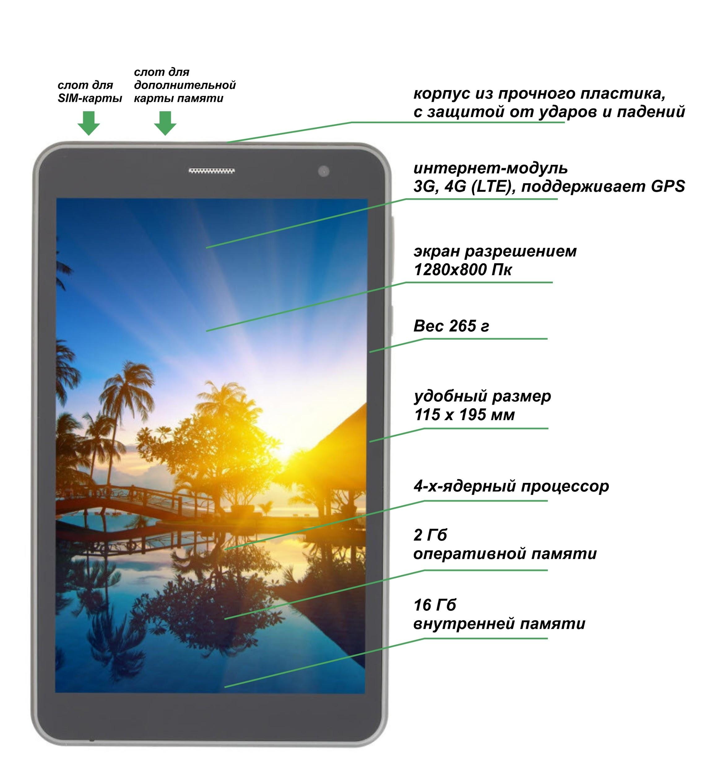
Посмотрите какой он красавчик!

Стоимость нового гаджета 4990 рублей.
Грубо говоря, это вдвое меньше, чем стоимость планшета с теми же параметрами, но более известной марки. То есть за цену планшета Lenovo вы сможете приобрести два планшета Dexp Ursus с теми же размерами и содержанием.

Если говорить о недостатках, то возможно кому то покажется, что маловато разрешение матриц камер (2 Пкс основная и 0,3 Пкс селфи-камера), но для просмотра фото и видео на экране данного планшета вполне годится. Для получения качественных фотографий предпочтительно иметь всё таки качественный фотоаппарат.

Не переживайте за то, что могут возникнуть неисправности! Dexp Ursus предоставляет годовую гарантию от производителя, в течение которой можно получить бесплатный ремонт в сервисе. Либо обменять на новый, если поломка заводская. При желании можно оформить сервисное обслуживание на три года.

Но если вы хотите убедиться лично в преимуществах планшета – приходите в наш магазин, чтобы проверить удобство и скорость гаджета!

Успейте на акцию!
С 15 ноября по 1 декабря 2019 года наш магазин совместно с производителем Dexp Ursus в рамках ознакомительной программы с брендом устраивает акцию «Дешевле некуда». В эти числа планшет Dexp Ursus N570 можно будет приобрести за 4390 рублей!

Спешите! Количество товара ограничено!

Первым 10 покупателям в акционный период компания Dexp Ursus подарит скидку в 15% на весь ассортимент бренда, представленный в нашем магазине. А к Новому году такие бонусы очень актуальны!

При заказе планшета через сайт вы получите бонус – 50% на покупку любого чехла!

